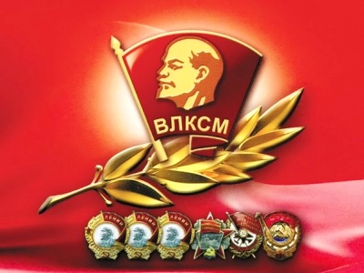
Шесть орденов на знамени Ленинского комсомола
История комсомола – живой и страстный документ. Перелистывая его страницы, мы ощущаем дыхание эпохи, видим неповторимую связь времен и поколений. Комсомольские поколения… О них сложено немало песен и стихов, написаны романы, сняты кинофильмы. Каждое из поколений внесло в историю свою неповторимость, свою биографию, свое мужество.
Для одного поколения -- это были революция, гражданская война и первые пятилетки, для других Великая Отечественная война, юность третьих выпала на героические трудовые годы послевоенного восстановления. Кто-то поднимал целину, открывал кладовые нефти в Тюмени, прокладывал Байкало-Амурскую магистраль, строил Магнитку и Турксиб, кто-то воздвигал электростанции в Сибири, покорял высоты научно-технического прогресса и космоса, и все это совершено в невиданные исторические сроки энергией и трудом юности.
- 1928 год -- в ознаменование боевых заслуг, за беспримерный героизм в годы гражданской войны и иностранной интервенции -- орден Боевого Красного Знамени;
- 1931 год -- за инициативу, проявленную в деле ударничества и социалистического соревнования, обеспечивших успешное выполнение первого пятилетнего плана развития народного хозяйства страны -- орден Трудового Красного Знамени.
- 1945 год -- за выдающиеся заслуги перед Родиной в годы Великой Отечественной войны, за большую работу по воспитанию советской молодежи в духе беззаветной преданности социалистическому Отечеству -- орден Ленина;
- 1948 год -- за выдающиеся заслуги перед Родиной в деле коммунистического воспитания советской молодежи и активное участие в социалистическом строительстве в связи с 30-летием со дня основания ВЛКСМ -- орден Ленина;
- 1956 год -- за большие заслуги в социалистическом строительстве, особо отмечается самоотверженный труд юношей и девушек в успешном освоении целины и залежных земель -- орден Ленина;
- 1968 год -- за выдающиеся заслуги в социалистическом и коммунистическом строительстве, за плодотворную работу по воспитанию подрастающего поколения в связи с 50-летием ВЛКСМ -- орден Октябрьской революции.
Комсомол - организация, которая в течении десятилетий служила школой жизни для многих поколений советских людей; организация, внесший огромный вклад в героическую историю нашей Родины; организация, которая сегодня и впредь будет объединять молодежь, небезразличную к судьбе страны и народа, в чьих сердцах горит пламя борьбы за справедливость, чтобы человек труда мог с гордо поднятой головой пройти по земле, навсегда освобожденной от эксплуатации, нищеты и бесправия.

